Albert Perez Baleyto DAW 1W
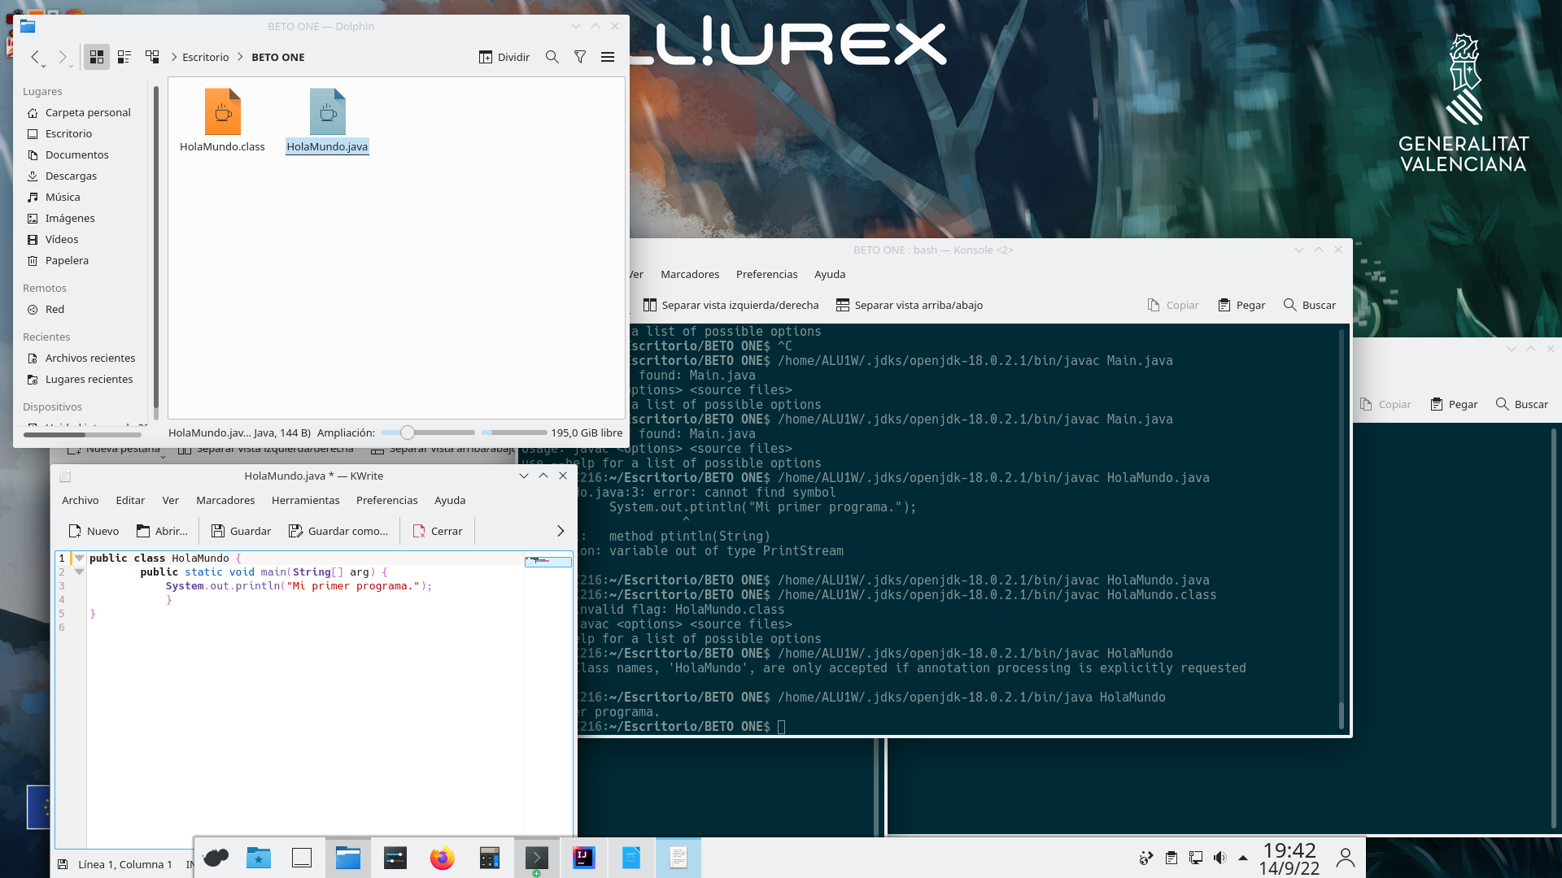

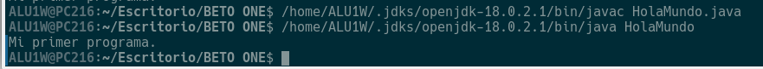

Pregunta 1: Si, se ha creado un archivo .class al compilar.
Pregunta 2: El Bytecode o el codigo compilado.
Pregunta 3: Copiar el archivo .class y utilizar el java para reproducirlo.

